基于北京产业结构调整的发酵工程教学改革研究

刘艳丽

（北京城市学院生物医药学部 北京 100094）

**摘 要** 《发酵工程》是生物专业的核心课程，为适应北京产业结构调整，提高学生的综合素质和就业竞争力，北京城市学院生物专业对《发酵工程》课程基于产业结构进行了教学内容的优化，并对教学方法进行系列改革，引入研究型教学实验方法，并对阶段考核方式进行了探索和改革，取得了较好的教学效果。

**关键词** 发酵工程；产业结构调整；教学改革

**中图分类号：**G640 **文献标识码：**A  **文章编号：**

**引言**

近年来，资源的过度开采及利用，使得资源枯竭、生态恶化、环境污染严重，不但阻碍了社会经济的可持续性发展，也直接威胁了人类的生存。因此，高效率、低能耗、低污染的加工及生产方式逐步受到高度的重视和应用，生物发酵便是重要的手段之一[1]。生物发酵产业作为高新技术产业，转变了传统工业高污染、高耗能的生产模式，将发酵技术和现代生物技术相结合是生物制造领域的重要组成部分，也是北京重点扶持发展行业之一。

发酵工程是现代生物技术四大工程（基因工程、 细胞工程、酶工程和发酵工程）的核心，自1996年高等学校专业设置和课程调整后，《发酵工程》已成为生物专业的一门核心课程，北京城市学院生物医药学部自1997年开办生物工程专业专科以及2004年增设生物技术本科专业以来，《发酵工程》就一直作为本专业学生的必修课程。随着北京产业结构调整，一些高污染、高能耗的产业陆续迁出北京，生物制药研发及生产等相关行业已成为北京重点支持发展行业，根据产业转型和就业岗位需求，2014年经学部和专业研讨，将《发酵工程》课程认定为我校生物专业核心课程之一[2, 3]。由于《发酵工程》是一门应用型和实践型较强的课程，其教学质量直接影响学生的专业基础，因此该课程的教学改革对生物学科发展和专业建设，以及学生就业前景都具有非常重要的意义[4]。

**一、基于产业结构调整的教学内容优化**

教学内容是人才培养的主要落脚点，是教学改革的关键所在。北京产业结构调整后，《发酵工程》教学内容的改革已势在必行。近年来， 随着我校生物G20定制培养班办学特色的不断凝练与发展，生物教研室对《发酵工程》的教学内容从教学计划和教学大纲等方面进行了探索与改革。

在修订后的教学计划中，《发酵工程》课程由原定的30学时增加至45学时。在授课内容上，教研室针对学生实习和就业中所运用到的发酵关键技术进行了知识点的梳理，将整门课程分成两大部分，一部分是基础理论知识，主要包括绪论、微生物的菌种选育和保藏、微生物发酵工程概述、发酵产物的分离纯化、固定化酶及固定化细胞、基因工程和微生物工程菌的构建等章节；第二部分是实践运用知识，主要包括氨基酸发酵、有机酸发酵、抗生素发酵、发酵工业与环境保护等章节。通过梳理，第一部分总结出56个知识点，第二部分总结出26个知识点，各知识点将其按照是否为重点、难点、新增点和阶段考核点进行了等级划分。课程内容的梳理充分结合了学生就业所运用到的知识点，对于教师授课思路的确立和学生对本门课程的核心知识的掌握具有重要作用[4]。

**二、教学方法改革**

《发酵工程》是一门理论知识较强的专业课，课程中还涉及到发酵罐等现代化的发酵设备和相应的发酵工艺，课程理论性较强。本课程已讲授多年，任课教师已积累了一定的教学经验，资料较为丰富，但灌输式的课堂教学方法，不容易调动学生学习积极性和主动性。随着科研的发展以及社会对于应用型本科人才的需求，我们仍需要对教学内容进一步充实，同时在课程讲解过程中，为有效提升教学质量，我们制作了网络课程，并结合产业结构调整导致的就业岗位变化等社会热点提供给学生思考的视频材料，大大提高了学生的学习兴趣。

网络课程的建设包括师资队伍建设、教学大纲、多媒体课件和学习园地等丰富的内容，便于学生更好地了解老师、课程及其相关背景知识。通过网络课程内容的学习，学生能够很好地做好课前预习，学习课程的相关内容，课后能够通过网络课程查看、完成并提交作业，老师也能够实时把握学生学习动态，并通过互动界面与学生沟通学习过程中遇到的问题。此外，在网络建设过程中，增加了丰富的课程视频及课件，使学生能够更为直观地理解发酵工程的历史、发展和前沿；同时，注重科研最新进展的分享，提升学生的学习兴趣，了解学科的发展。

发酵工程不仅涉及到生物学基础，同时还与生物化学和下游提取精制技术相关，是微生物学、化学工程、基因工程、细胞工程、机械工程等基础原理学与工程学交叉与融合的多学科工程。因此教学过程中注重采用多种教学方法：

（1）注重多学科内容的交叉

《发酵工程》是大三第一学期开设的专业课，在此之前，学生已经学习过《微生物学》、《生物化学》等专业基础课程，《发酵工程》与这些已学过的专业课程有很多交叉点，因此在教学过程中，我们注重对以往学过知识的复习，以及与发酵工程知识的有机结合。

（2）课堂教学形式多样化

《发酵工程》作为一门理论课，如何调动学生的积极性是学好这门课程的关键，因此在课堂上注重教师主导性的同时，可以通过发问式教学，以调动学生学习的主动性和参与性。

（3）参观式教学

由于发酵工程结合了化学工程和机械工程的知识，作为生物技术专业的理科生而言，理解相对困难，因此我们在进行理论课学习的同时，引入了参观式学习，使学生理论结合实际，以加深学生对课程内容的理解。

**三、研究型实验教学方法的引入**

发酵工程是对实验技能和实验条件要求较高的学科，它与生物其他学科有着广泛的交叉与联系[5, 6]。传统的微生物发酵实验更注重实验技术的学习，例如培养基的配制、无菌操作、四大类菌的分离纯化、发酵罐的使用和操作等，由于每次所用的实验材料不同，各实验之间的连贯性较低，学习的重点是针对某一微生物学和发酵工程的生物学现象进行验证性实验，实验本身体现不出与其他相关学科的联系，针对这一问题教研室对微生物发酵实验进行了教学内容的改革。

改革后的实验项目为《土壤中产淀粉酶微生物的分离纯化》，学生取用不同的土壤样品，配制培养基，分离纯化土壤中产淀粉酶微生物的菌株，通过紫外诱变的方法提高菌种产酶能力，并进行酶活力测定，保存酶活力高的菌株，并将其进行上罐发酵，观察发酵参数变化。实验改革前、后的具体内容及模块分配如表1所示。

表1 改革前后实验内容对比

|  |  |  |
| --- | --- | --- |
| 改革前 | 改革后 | 实验模块 |
| 从土壤中筛选细菌、霉和放线菌，从面肥中分离酵母菌菌 | 土壤中产淀粉酶的初步分离 | 菌种分离纯化模块 |
| 紫外线诱变谷草芽孢杆菌 | 紫外诱变产淀粉酶的微生物 | 菌种诱变模块 |
| 产淀粉酶菌株的酶活测定 | 酶活测定模块 |
| 产绿色荧光蛋白基因工程菌的上罐发酵 | 产淀粉酶菌株的上罐发酵及其产物的分离纯化 | 上罐发酵模块 |

改革后的实验内容保留了改革前的菌种分离模块、菌种诱变模块和上罐发酵模块，还增加了分离后的菌种酶活力测定实验，且实验内容前后相互关联，上一个实验的实验结果是下一个实验的实验材料，使学生能够系统掌握发酵工程的基本流程（图1）。

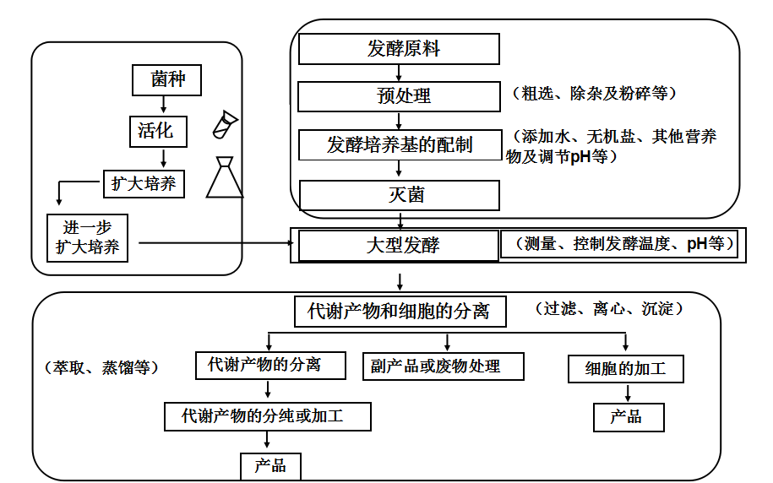

**图1 微生物发酵基本流程**

**四、过程性考核方式改革**

《发酵工程》作为一门理论性和实践性较强的课程，之前该课程通常采用期中考试的形式对学生进行阶段性学习状态的掌握，题型也比较固定，主要包括名词解释、填空和简答题等，传统的考试方式及对应的题型倾向于死记硬背一些基础知识，而作为转型后的首都生物专业就业岗位更偏向于对科研型人才的需求，仅仅掌握基础知识无法适应产业调整后的生物专业就业岗位的要求。因此，自2014-2015秋季学期开始，我校即开展阶段性考核的教学研究，即加强对学生的过程性管理，将阶段性考核纳入综合成绩。

《发酵工程》这门课程阶段考核共有四次。其中第一次阶段考核为实验设计题，即要求学生根据所学，设计一个从土壤中筛选能够高效降解纤维素的微生物的实验方案，要求学生列出实验所需的仪器和试剂，并完成实验设计的流程图，本次阶段考核与学生之前学过的《微生物发酵实验》和《微生物学实验》两门课程密切相关，学生的完成情况能反映出学生对于比较大型实验设计的完整性一般会存在一定的问题，因此在答案讲解过程中会重点突出相关知识的联系。第二次和第三次阶段考核，均以综合分析题为主，例如让学生分析味精工厂生产味精时所采用的碳源来源方式及原因，这样能够让学生掌握淀粉水解的几种方式并比较其不同之处，再比如通过维生素B12培养基灭菌方式的不同，最后得到不同的发酵产物，让学生综合分析影响发酵的营养因素以及外界条件。由于学生在答题的过程中存在的问题主要集中于对问题分析缺乏横向比对，即综合分析问题的能力有所欠缺，只见树木不见森林，因此在讲解答案的过程中，会注重突出知识之间的联系性，培养学生统筹分析问题的能力。第四次阶段考核，时间设置在第二部分实践应用知识之前，让同学们根据自己所学的第一部分基础知识部分结合自己的兴趣，完成自己一项发酵应用实例，以文本报告和PPT展示的形式进行考核，目的即是引导学生结合自己的兴趣，发现生活中与发酵相关的产品，增加学生的学习兴趣。通过四次阶段考核的实施，学生能够结合自己在上课学到的基础知识进行活学活用，学习效果良好。

一个学期的探索与实践结果表明，改革后的阶段性考核能更有效地督促学生对平时知识的掌握与积累，提高了学习效果，多样化的考核方式也使学生的综合素质得到有效培养。

**五、教学改革实施效果**

通过进行课程知识点的梳理，教师能够更有针对性的教学，学生能够更有目的性的学习，改革后的阶段考核更突出了知识点间的关联性，使学生对于知识点的系统掌握有了很大提高。此外，通过对重点知识的阶段性考核，期末考试学生没有不及格现象出现，取得了预期的教学效果。同时，该课程的改革也得到了学生的广泛认可，学生评教反映“讲课内容紧凑、丰富，并附有大量例题和联系，十分有利于同学们在短时间内掌握课堂内容”、“老师对待教学认真负责，语言生动，条例清晰，距离充分恰当，对学生严格要求，能够鼓励学生勇于发言，课堂气氛积极热烈”等，学期测评结果优秀。

**六、小结**

《发酵工程》是生物专业教学计划中一门非常重要的专业课，内容丰富，且涉及面广，在专业课程体系中起着承上启下的作用，其教学体系的合理编排和设置对生物专业的人才培养起着至关重要的作用。如何在有限的课时内使学生掌握发酵工程最基本的内容，提高他们在实践中分析问题、解决问题的能力，如何使课程内容适应时代发展的需要，培养和造就高素质、创新性人才，这是任课教师需要认真思考的问题，也是我们课程改革的动力所在。通过近两年的教学改革，我们就教学内容进行了重新梳理，并对阶段考核的内容及形式均进行了深化改革。教学实践表明，学生切实的掌握了发酵工程的基础知识及相关的难点和重点，教学改革效果良好。

**参考文献**

[1] 卢涛，关丹，胡修玉，等. 我国生物发酵产业发展现状及发展趋势[J]. 工业微生物，2015，45(3)：62-66.

[2] 王金华，李本德，杨玲，等. 微生物发酵工程教学改革初探[J]. 广西轻工业，2010(5): 133.

[3] 任晓丽，赵润柱，梁宝红. 发酵工程课程的教学改革与实践[J]. 微生物学通报，2011，38(1): 127-130.

[4] 李遵华，张敏. 生物工程专业发酵工程课程改革的研究[J]. 广东化工，2013，13(40): 243-244.

[5] 刘艳丽，郝福英，尹芳，等. 研究型教学模式在分子生物学实验中的应用[J]. 北京城市学院学报，2014(3): 74-77.

[6] 蒋群，何丽明，祝新德，等. 基于学生发展理论的“微生物发酵实验”教学改革与思考[J]. 微生物学通报，2016(4): 798-803.

Study on the teaching reform of fermentation engineering based on the adjustment of industrial structure in Beijing

Liu Yanli

(Department of biology and medicine, Beijing City University, Beijing, 100094)

**Abstract**：Fermentation engineering is the core curriculum of biology. In order to adapt to the adjustment of industrial structure of Beijing and improve the students' comprehensive quality and employment competitiveness, fermentation engineering course based on industrial structure has been optimized, teaching method has been reform, the experiment course has been introduced research-based teaching methods. Assessment methods have been explored and stage the reform has achieved good teaching effect.

Key words: fermentation engineering; industrial structure adjustment; teaching reform

（责任编辑：田荣荣）